بحث مقدم من
ماجده "عمر أمين" سعيد سالم
Majedah Omar Amin Saeed Salem
ماجستير تكنولوجيا المعلومات والاتصالات في التربية M_ITCE
المملكة الأردنية الهاشمية _ وزارة التربية والتعليم _ مديرية التربية والتعليم لمنطقة الزرقاء الأولى _ مدرسة الشفاء بنت عبد الله الأساسية الأولى


أثر استخدام استراتيجية البناء الدائري في تحصيل طالبات الصف الخامس في مادة العلوم وزيادة دافعيتهن نحو الإنجاز
الملخـــص
هدفت الدراسة إلى استقصاء أثر طريقة البناء الدائري في تدريس العلوم لطالبات الصف الخامس الأساسي وزيادة دافعيتهن للإنجاز. وقد تكونت عينة الدراسة من (115) طالبة من طالبات الصف الخامس الأساسي في مدرسة الشفاء بنت عبدالله في الزرقاء، تم تقسيمهن إلى مجموعتين؛ مجموعة تجريبية مكونة من (49) طالبة درست بطريقة البناء الدائري ومجموعة ضابطة تكونت من (66) طالبة درست بالطريقة الاعتيادية. وتم بناء مادة تدريسية قائمة على طريقة البناء الدائري واختبار تحصيلي في العلوم، وتم استخدام مقياس هيرمانز لدافعية الإنجاز. وأشارت نتائج الدراسة إلى وجود فروق دالة إحصائياً بين المجموعتين في زيادة الدافعية للإنجاز لصالح طالبات المجموعة التجريبية، بينما لا توجد فروق إحصائية بين المجموعتين في التحصيل الدراسي في العلوم. وأوصت الدراسة بضرورة استخدام طريقة البناء الدائري في تدريس مادة العلوم والمواد ذات البنية المفاهيمية وإجراء المزيد من الدراسات لقياس أثرها في تحسين الدافعية للإنجاز.
الكلمات المفتاحية: طريقة البناء الدائري، التحصيل في العلوم، الدافعية للإنجاز.
*وزارة التربية والتعليم

The Effectiveness of The Roundhouse Strategy on the Achievement of fifth-grade Female Students in Science and Increasing their Achievement Motivation
Abstract:
This study aimed at investigating the effectiveness of roundhouse method in teaching science to fifth-grade basic female students and increase their achievement motivation. The study sample consisted of (115) female students from the fifth basic class students at Al-Shifa Bint Abdullah School in Zarqa, they were divided into two groups; an experimental group consisting of (49) female students studied in a roundhouse method and a control group consisting of (66) female students studied in the traditional method. teaching material was developed based on the roundhouse method, and an achievement test in science was also performed, Harman's achievement motive scale was also used. The results of the study indicated that there are statistically significant differences between the two groups in increasing the achievement motivation in favor of female students of the experimental group, while there are no statistical differences between the two groups in academic achievement in science. The study recommended the necessity of using the roundhouse method in teaching science and materials with a conceptual structure and conducting more studies to measure their impact on improving achievement motivation.
Key words: roundhouse method, achievement of Science, achievement motivation
*Ministry of Education
مقدمة
لقد أكد التربويون أن التعليم بشكل عام وتدريس العلوم بشكل خاص ليس مجرد نقل المعلومات إلى المتعلم، بل هو عملية تهتم بكافة جوانب المتعلم وبناء شخصيته، لذلك فإن المهمة الأساسية الأولى في تدريس العلوم هي تعليم الطلبة كيف يفكرون وكيف ينقلون أثر التعلم إلى الحياة، ولذلك لا بد من اختيار أفضل طرق واستراتيجيات التدريس لتسهيل تعلم العلوم لتكون أكثر متعة وفائدة للطلبة ولا سيما في المرحلة الابتدائية التي تعدّ الدعامة الأساسية للتعلم وبها تتشكل الاتجاهات والدوافع نحو العلوم، والعلوم كمادة دراسية تمتاز بكثرة المعلومات والمفاهيم المعقدة والتي تحتاج إلى طرق تدريس تمنح الطالب دوراً أكبر في البحث والاستقصاء والربط لبناء المفاهيم ويعدّ ذلك أساساً لبناء الدافع والاتجاه الإيجابي لتعلمها (زيتون 2005).
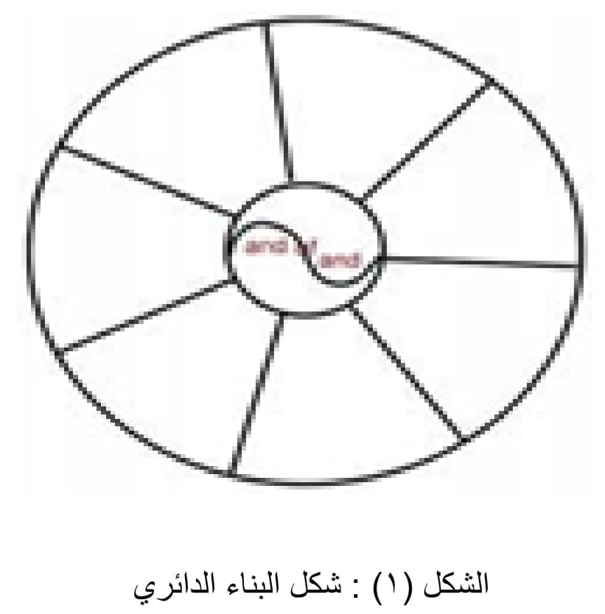
وتعدّ استراتيجية البناء الدائري (The Roundhouse Strategy) إحدى استراتيجيات التعلم النشط التي تناسب المواد العلمية ذات المفاهيم المعقدة والصعبة، وتدعم تعلم الطلبة ومعالجتهم للمعلومات، وتساعد المعلمين في تدريس هذه المفاهيم، وتتضمن طريقة مميزة لبناء المعرفة وفهم العلاقات المتسلسلة والتفاعلية بين المفاهيم بشكل دائري (Ward & Dugger, 2012). ويوضح الشكل (1) فكرة طريقة البناء الدائري للمعرفة:

ويوضح الشكل (1) شكل البناء الدائري والذي يتكون من دائرتين، والدائرة الخارجية تتكون من سبعة أجزاء يضع بها الطالب المفاهيم الفرعية بشكل تسلسلي مترابط، أما المفهوم الرئيس الذي تناوله الطالب فيوضع في الدائرة الصغيرة الداخلية.
لقد قدّم واندرسي (Wandersee) شكل البناء الدائري لمساعدة الطلبة على تحليل وربط المفاهيم الصعبة، ثم قامت وارد (Ward) بتطوير طريقة تدريس متكاملة للبناء المعرفي عبر ثلاث خطوات: التخطيط، الرسم البياني، والتأمل والمراجعة؛ إذ يبني الطلبة المعرفة في النهاية من خلال قصة اعتماداً على المفاهيم المتسلسلة التي وضعوها في شكل البناء الدائري (الحجاحجة وعلوان ومحاسنة، 2015). وتوضح وارد وفيج (Ward & Figg, 2011) هذه الخطوات على النحو التالي:
أولاً: مرحلة التخطيط: وهي المرحلة الأولى من مراحل طريقة البناء الدائري وبها يضع الطلبة الأفكار الأساسية للمفهوم الرئيسي بالدرس، فبعد أن يستثير المعلم الطلبة بمجموعة من الأسئلة ويقدم شرحاً مبسطاً عن المفهوم يطلب منهم وضع تصورات مبدئية عن المفهوم، ويوجه لهم مجموعة من الأسئلة المكتوبة كموجهات: ما هي الأفكار الرئيسية التي تفكر بها، اكتب العنوان الرئيسي، ضع أهدافاً فرعية، وحاول جعلها سبعة عناوين، حدد عناوينها بدقة أو اختر رسومات وأيقونات تعبر عنها، تأكد من أن جميع المفاهيم مترابطة بشكل متسلسل.
ثانياً: مرحلة الرسم البياني: في هذه المرحلة يرسم الطلبة بشكل منفرد شكل البناء الدائري ويضعون به المفهوم الرئيس بالدائرة الصغيرة، والمفاهيم الفرعية في الأجزاء السبعة بالدائرة الكبيرة بالتسلسل حسب خطتهم في المرحلة السابقة بدءاً من الجزء الأعلى الأيمن والسير كعقارب الساعة حتى ينتهوا منها. وهنا على كل طالب أن يثبت صحة هذا التسلسل للمعلم الذي يراقب عملهم ويوجه لهم الأسئلة ليوضحوا أفكارهم بشكل مقصود لمساعدة الطالب على التفكير، ويمكن أن يقدمها للطلبة بشكل مكتوب لمساعدتهم على تطوير مهارات التقييم الذاتي بتحديد مستوى مهاراتهم، حيث تكون على شكل جدول يشمل مجموعة من الأسئلة الموجهة وأمام كل منها خيارات: (نعم، لا، بحاجة إلى تحسين وتطوير) وهذه الأسئلة هي: هل العنوان شامل والأهداف الرئيسة مكتوبة بوضوح؟ هل قمت بتغطية جميع الأفكار؟ هل الأجزاء من خمسة إلى سبعة محددة بشكل واضح؟ هل المفاهيم المستخدمة دقيقة؟ هل المفاهيم متسلسلة؟ هل هناك علاقة بين الرسم والمفهوم في كل جزء؟ هل اللغة المستخدمة صحيحة وخالية من الأخطاء؟ هل تم استغلال الفراغ بشكل جيد في كل جزء؟ هل التصميم المستخدم جميل المنظر؟.
ثالثاً: مرحلة التأمل والمراجعة: في المرحلة الختامية يكتب كل طالب قصة تعبر عن رسمه البياني بحيث يبدأ الشرح عن الجزء الأول حسب الترتيب ثم السير بالتسلسل للمفاهيم السبعة التي رسمها أو كتبها في الشكل مع توضيح العلاقات والتفاعلات والارتباطات بين جميع المفاهيم. وبالتالي فإن عملية الكتابة يجب أن تكون متطابقة مع الرسم وعلى المعلم التحقق من ذلك أثناء التقييم بحيث يقيم هذا التسلسل. ويستخدم المعلم جدول تقييم خاص لهذه المرحلة يتيح له وللطالب تقييم المنتج وفق معايير، وتركز عملية التقييم في هذه المرحلة على: الأفكار الرئيسة الموضحة في المراجعة، ارتباط التوضيحات بالأيقونات في الرسم البياني، ارتباط التوضيحات لكل جزء بالذي يليه بالترتيب، تطبيق المفاهيم: هل الأيقونات المنتقاة للرسم تمثل المحتوى بدقة، جمل الأصالة: هل الأفكار التي عبر عنها فريدة من نوعها، الترتيب : هل قصة البناء الدائري مرتبة حسب الأجزاء الموجودة بالرسم، التوسع (التوضيح): عدد الأفكار وطلاقة الأفكار المكتوبة، وضوح التعبير، القواعد والإملاء.
وعلى صعيد متصل لاحظ المربون أن الطلبة يتفاوتون في تحصيلهم ومستويات تعلّمهم حتى عندما تتساوى كافة الظروف، وافترض العلماء وجود عوامل عديدة تؤدي لهذا التفاوت، وتمّ تحديدها وتصنيفها، وكانت الدافعية Motivationمن أهم هذه العوامل. فموضوع الدافعية من أكثر موضوعات علم النفس أهمية ودلالة، سواء على المستوى الشخصي أم المجتمعي. وثمة إجماع لدى علماء النفس بشكل عام على أنه لا بدّ من وجود دافع لكي يحدث التعلم الإنساني؛ والطلبة في المرحلة الدراسية المتوسطة هم غالباً عرضة للنقص في الحوافز والدافعية إلى الإنجاز الأكاديمي، ويزيد من هذا الشعور السلبي تجاه المدرسة ما يواجه الطلبة من تغيير في البيئة التعليمية بعد المرحلة الأساسية الدنيا والمتوسطة؛ فينتج عن ذلك كله تدنٍ في دافعيتهم إلى التعلم. ومن هنا تعدّ مشكلة تدني الدافعية للتعّلم الصفي من المشكلات التربوية التي تواجه المنظرين التربويين وعلماء النفس المعنيين بقضايا التعلم، حيث شكلت تحدّياً للمعنيين بالتعلم الصفي لدى الطلبة، وقد ردّ ذلك إلى انعدام الحيوية والفاعلية، والشعور بانخفاض قيمة النتاجات التعلمية الصفية (Woolfolk, 2007). فالدافعية للإنجاز حالة متميزة من الدافعية العامة، وتشير إلى حالة داخلية عند المتعلم تدفعه إلى الانتباه إلى الموقف التعليمي والإقبال عليه بنشاط موجه، والاستمرار فيه حتى يتحقق التعلم. إنّ الأفراد الذين يوجد لديهم دافع مرتفع للتحصيل يعملون بجدية أكبر من غيرهم، ويحققون نجاحات أكثر في حياتهم، وفي مواقف متعددة من الحياة، وعند مقارنة هؤلاء الأفراد بمن هم في مستواهم من القدرة العقلية ولكنهم يتمتعون بدافعية منخفضة للتحصيل. وقد وجد أن المجموعة الأولى تسجل علامات أفضل في اختبار السرعة في إنجاز المهمات الحسابية واللفظية، وفي حل المشكلات، ويحصلون على علامات مدرسية وجامعية أفضل، كما أنهم يحققون تقدما أكثر وضوحًا في المجتمع، والمرتفعون في دافع التحصيل واقعيون في انتهاز الفرص بعكس المنخفضين في دافع التحصيل الذين يقبلون بواقع بسيط، أو يطمحون بواقع أكبر بكثير من قدرتهم على تحقيقه، لذلك يشكّل بناء المواقف التعليمية الفاعلة بهدف جعل الصف بيئة محببة مثيرة لدافعية التعلم تحدياً أمام المهتمين بالأحداث الصفية ونتاجاتها (قطامي، 2010).
وأظهرت العديد من الدراسات أن طريقة البناء الدائري تحفز الدافعية للتعلم لدى جميع مستويات الطلبة، فالطلبة الضعاف استفادوا من بساطتها بإيجاد معرفة متسلسلة، وباستخدام الألوان الفاتحة والصور تحسنت الاستجابة باعتباره نشاطاً ممتعاً. وقدم الطلبة المتفوقون منتجات إبداعية متميزة (Ward & Figg, 2011). لذلك فإنها طريقة تدريس تعمل على تعزيز دافعية الطلبة وانخراطهم في عملية التعلم، لكونها تجعل الطالب مسؤولاً عن تعلمه بشكل أكبر، وتعزز الشعور بالفاعلية الذاتية، وتلبي حاجات الطلبة، وينعم المعلم والطلبة من خلال أنشطتها المتعددة بعلاقات عمل إيجابية ومبدعة، وتوفر الفرص لهم كي يقيموا أنفسهم ذاتياً من خلال متابعة المفاهيم التي يرسمونها ويعبرون عنها، وتساعدهم على اكتشاف أن لديهم سيطرة كبيرة على مشاعرهم عندما يشاركون بشكل واع في العمل الصفي، وتنطوي ممارستها على إيجاد تحديات متعددة لتحليل المفاهيم مما يحقق الرغبة الفطرية في التعلم وزيادة التحصيل والانخراط في المواقف التعلمية (الحجاحجة وآخرون، 2015).
الدراسات السابقة
أجريت العديد من الدراسات لاستقصاء أثر طريقة البناء الدائري على العديد من المتغيرات التابعة. وفي ضوء أهداف الدراسة الحالية فقد تمت مراجعة الدراسات التي درست أثر هذه الطريقة على التحصيل في المواد العلمية، وتم مراجعة بعض الدراسات التي تناولت مواد أخرى غير العلوم بشكل قليل للتحقق من جدوى نقل هذه الطريقة إلى هذه المواد الدراسية. أما بالنسبة لأثر طريقة البناء الدائري على الدافعية فإنه لم يتم العثور على دراسات تناولت هذا الجانب في حدود اطلاع الباحثة وإنما درست أثرها على الاتجاهات وبعض المتغيرات الأخرى. وسنتناول الدراسات طبقاً لهذا الغرض.
قام عابد والصباريني (2018) بدراسة سعت إلى تقصي أثر استراتيجية البيت الدائري في تحصيل طالبات الصف التاسع في مدينة الرصيفة بالأردن وتعديل التصورات البديلة لديهن في وحدة الخلية وأنسجة جسم الإنسان. تألفت عينة الدراسة من (62) طالبة من طالبات الصف التاسع الأساسي، وتم تقسيمهن بالتساوي إلى مجموعتين، مجموعة تجريبية درست باستراتيجية البيت الدائري ومجموعة ضابطة درست بالاستراتيجية الاعتيادية. وأعد الباحثان مادة تعليمية وفق استراتيجية البيت الدائري، واختبار تحصيلي، واختبار تشخيص التصورات البديلة، وأظهرت النتائج وجـود فـروق ذات دلالـة إحصـائية تعـزى إلـى أثــر التـدريس القـائم علــى استراتيجية البيت الدائري في التحصيل وتعديل التصورات البديلة في مادة العلوم الحياتية ولصـالح المجموعـة التجريبيـة.
وقام الشلول والصباريني (2018) بدراسة هدفت إلى معرفة أثر استراتيجية البيت الدائري في إكساب طلاب المرحلة الأساسية العليا في الأردن المفاهيم الكيميائية. تكونت عينة الدراسة من (58) طالباً من طلاب الصف التاسع تم تقسيمهم إلى مجموعتين بالتساوي، حيث طبقت المادة التعليمية وفق استراتيجية البيت الدائري على المجموعة التجريبية، ودرست المجموعة الضابطة بالطريقة الاعتيادية. وأعدّ الباحثان اختباراً للمفاهيم الكيميائية المتضمنة في وحدة الحموض والقواعد في كتاب الكيمياء للصف التاسع الأساسي، وأظهرت النتائج وجود أثر إيجابي لتوظيف استراتيجية البيت الدائري في إكساب المفاهيم الكيميائية لدى طلاب المجموعة التجريبية.
وأجرت المعشي (2016) دراسة هدفت إلى التعرف على فاعلية استراتيجية شكل البيت الدائري في تنمية التحصيل الدراسي وبقاء أثر التعلم بمقرر العلوم لدى تلميذات الصف السادس الابتدائي بمدينة جدة. تكونت عينة الدراسة من (121) طالبة تم توزيعهن على مجموعتين، التجريبية (61) طالبة درسن باستخدام استراتيجية شكل البيت الدائري والضابطة (60) طالبة درسن بالطريقة المعتادة، وطورت الباحثة اختبار تحصيلي تم تطبيقه بشكل قبلي وبعدي ثم أعيد تطبيقه بعد شهر على جميع أفراد العينة. وقد أظهرت نتائج الدراسة وجود فروق بين المجموعتين في التحصيل وبقاء أثر التعلم في مادة العلوم ولصالح المجموعة التجريبية تعزى للبرنامج التعليمي المستند لاستراتيجية شكل البيت الدائري.
أما الحجاحجة والعلوان والمحاسنة (2015) فقد قاموا بدراسة هدفت إلى الكشف عن فاعلية استراتيجية البناء الدائري في تدريس وحدة النظام البيئي لطلاب الصف الثامن على التحصيل الآني والمؤجل وتحسين اتجاهاتهم نحو العلوم. وتكونت عينة الدراسة من (63) طالباً من طلاب الصف الثامن في مدينة الرصيفة في الأردن، تم تعيينهم عشوائياً في مجموعتين: (34) طالباً في المجموعة التجريبية درسوا باستخدام استراتيجية البناء الدائري، و(29) طالباً في المجموعة الضابطة درسوا باستخدام الطريقة الاعتيادية. وتم تطوير مادة تعليمية قائمة على استراتيجية البناء الدائري، واستخدام اختبار تحصيلي في العلوم للصف الثامن، ومقياس في الاتجاهات نحو العلوم. وأظهرت النتائج وجود فروق ذات دلالة إحصائية تعزى إلى أثر التدريس القائم على استراتيجية البناء الدائري في التحصيل الآني والمؤجّل لدى طلاب الصف الثامن في مادة العلوم، وتحسين اتجاهاتهم نحو العلوم ولصالح المجموعة التجريبية.
كما قام الطراونة (2014) بدراسة لاستقصاء أثر استخدام استراتيجية البناء الدائري في تنمية التفكير البصري لدى طلاب الصف التاسع الأساسي في الفيزياء. تكونت عينة الدراسة من مجموعتين: مجموعة تجريبية (25) طالبًا درسوا باستراتيجية البناء الدائري، وضابطة (26) طالبًا درسوا بالطريقة الاعتيادية. وأشارت نتائج الدراسة إلى وجود فروق دالة إحصائيًا على اختبار التفكير البصري ولصالح طلاب المجموعة التجريبية.
أما عبده (2013) فقد أجرى دراسة هدفت استقصاء أثر استخدام استراتيجية البيت الدائري في التحصيل والاحتفاظ بالتعلم لدى طلبة الصف العاشر الأساسي في الفيزياء واتجاهاتهم نحوها. تكونت العينة من (141) طالباً وطالبة من طلبة الصف العاشر في فلسطين، مجموعتين تجريبيتين إحداهما من الذكور والأخرى من الإناث درستا باستخدام استراتيجية البيت الدائري، ومجموعتين ضابطتين إحداهما من الذكور والأخرى من الإناث درستا بالطريقة الاعتيادية. وأشارت النتائج إلى وجود فروق دالة إحصائيًا في التحصيل والاتجاهات لصالح المجموعتين التجريبيتين، وفروق في التحصيل والاحتفاظ والاتجاهات بين المجموعتين التجريبيتين لصالح الإناث.
كما قامت وارد ودوجر (Ward & Dugger, 2012) بدراسة نوعية هدفت إلى استقصاء أثر استراتيجية البناء الدائري في تدريس مادة العلوم للطلبة من ذوي الحاجات الخاصة على التحصيل والإبداع والاتجاهات نحو العلوم، تكونت عينة الدراسة من (8) طلبة منهم (3) من ذوي صعوبات التعلم و(5) طلبة لديهم إعاقات معرفية خفيفة، وتم اختيارهم بسبب انخفاض قدراتهم في القراءة وصعوبة في فهم المحتوى. وأشارت النتائج إلى أهمية السماح لهم بالوصف والتعبير عن رسوماتهم، وأكدت زيادة تحصيلهم في مادة العلوم واتجاهاتهم نحوها ومستوى إبداعهم.
أما المزروع (2010) فقد قامت بدراسة لاستقصاء أثر استراتيجية شكل البيت الدائري في التحصيل في العلوم وتنمية مهارات ما وراء المعرفة لدى طالبات المرحلة الثانوية ذوات السعات العقلية المختلفة. وطبقت الدراسة على صفين من صفوف الثاني الثانوي كمجموعتين تجريبية وضابطة. وتم استخدام مقياس الوعي بمهارات ما وراء المعرفة واختبار تحصيلي واختبار الأشكال المتقاطعة لبسكاليوني. وأظهرت النتائج فاعلية استراتيجية شكل البيت الدائري في تنمية التحصيل الدراسي والمهارات ما وراء المعرفية لدى طالبات المجموعة التجريبية. وعدم وجود تأثير للتفاعل بين استراتيجية شكل البيت الدائري والسعة العقلية على تنمية التحصيل ومهارات ما وراء المعرفة لدى الطالبات.
كما قام وارد وواندرسي(Ward & Wandersee, 2002. A) بدراسة هدفت إلى تعرف أثر استراتيجية البناء الدائري على استيعاب الطلبة للمفاهيم العلمية. وتكونت العينة من (19) طالبًا في الصف السادس، واكدت نتائجها زيادة قدرة الطلاب على استيعاب المفاهيم العلمية واختيار الصور والرموز الملائمة للمفاهيم وبناء المخططات المفاهيمية والعلاقات المترابطة بينها.
وأجرت هاكني ووارد (Hackney & Ward, 2002)دراسة لاستقصاء أثر استراتيجية البناء الدائري في التعلم ذي المعنى في مادة الأحياء لدى طلاب المرحلة الثانوية في أميركا عددهم (30) طالبًا، وأكدت النتائج زيادة مهارات الطلاب في تنظيم المعرفة وإدراك العلاقات بين المفاهيم وبناء تصورات صحيحة عن مفاهيم المادة وإدراك العلاقات بين الكل والأجزاء، وتوصلت الدراسة إلى أن الفهم ذي المعنى يتحسن مع زيادة قدرة الطلبة على استخدام طريقة البناء الدائري.
وقامت وارد (Ward, 1999) بدراسة أخرى لمعرفة أثر استراتيجية البناء الدائري في اكتساب المفاهيم العلمية في مادة العلوم والتعلم ذي المعنى لدى طلبة الصف السادس في أميركا، وأشارت النتائج النوعية والكمية إلى زيادة تحصيل الطلبة في مادة العلوم، ووجدت علاقة ارتباطية عالية بين تعلم المفاهيم واختيار الرسوم المناسبة لها.
وأجرت وارد وواندرسي(Ward & Wandersee, 2001) دراسة نوعية على طلاب المرحلة المتوسطة في أميركا لاستقصاء أثر استراتيجية البناء الدائري على التعلم الذاتي في العلوم، وتوصلت النتائج لوجود تحسن في قدرات الطلبة على استخدام المبادئ البنائية في تعلم العلوم واستيعابهم لها وتصور المفاهيم العلمية كنظام.
كما أجريت بعض الدراسات لتقصي أثر طريقة البناء الدائري على مواد دراسية غير العلوم في السنوات القليلة الماضية، إذ قامت البركاتي (2018) بدراسة هدفت إلى التعرف على فاعلية استراتيجية البيت الدائري في تنمية الذكاء المنظومي لروثمان والتحصيل الدراسي لدى طالبات الرياضيات في جامعة أم القرى. تكونت عينة الدراسة من (64) طالبة جامعية تم توزيعهن على مجموعتين بالتساوي. واستخدمت الباحثة المنهج شبه التجريبي، وقد درست المجموعة التجريبية المقرر الجامعي لمادة الرياضيات باستخدام استراتيجية البيت الدائري أما الضابطة فقد درست بالطريقة الاعتيادية. وخضعت العينة لاختبار تحصيلي ومقيـاس اختبـار الـذكاء المنظومي لروثمان، وأشارت نتائج الدراسة إلى وجـود فروق ذات دلالة إحصائية بين المجموعتين في الاختبار التحصيلي البعدي والذكاء المنظومي ولصالح المجموعة التجريبية تعزى لاستراتيجية البيت الدائري.
كما قامت خليفة وعبيدات والقاعود (2018) بدراسة هدفت إلى الكشف عن فاعلية استخدام استراتيجية البيت الدائري في أثناء تدريس التاريخ في تنمية التفكير المكاني والكفاءة الذاتية لدى طلبة الصف العاشر الأساسي في الأردن، وتكونت عينة الدراسة من شعبة من طلبة الصف العاشر كمجموعة تجريبية وبلغ عدد أفرادها (39) طالبا درسوا باستخدام استراتيجية البيت الدائري، وشعبة أخرى بلغ عدد أفرادها (33) طالبة درسوا بالطريقة الاعتيادية. وتم إعداد اختبار للتفكير المكاني ومقياس للكفاءة الذاتية، وقد أظهرت النتائج وجود فروق إحصائية باختباري التفكير المكاني والكفاءة الذاتية لصالح المجموعة التجريبية تعزى لاستراتيجية البيت الدائري.
ونلاحظ من عرضنا لبعض الدراسات الأثر الإيجابي الواضح لطريقة البناء الدائري في التحصيل في مواد العلوم والمواد الأخرى ذات المفاهيم المعقدة. وذلك لما توفره هذه الطريقة المتكاملة من إمكانات التدريس والتعلم والتقييم بمراحلها المتسلسلة المتكاملة، وما توفره من فرص لجميع الطلبة باختلاف مستوياتهم لبناء المعرفة، فضلاً عن استخدام الألوان والصور والأشكال مما يجعل أنشطتها ممتعةً، ومكنت الطلبة من تشكيل منتجات إبداعية، وتعدّ هذه التفاصيل أسباباً لتشكيل الدافعية للتعلم والإنجاز (2011 (Ward & Figg, كما يؤكد إليس (Ellis, 2004) أن الطلبة باستخدام المنظمات البيانية أظهروا مستويات أعلى من الاستيعاب والقدرة على استدعاء وتنظيم المعلومات وتطورت لديهم مهارات التفكير العليا. مما يبرر توجه الدراسة الحالية لاستقصاء أثر هذه الطريقة على الدافعية للإنجاز لدى الطلبة. لا سيما أنها كانت مناسبة لجميع الطلبة حتى ذوي صعوبات التعلم الذين ازدادت قدرتهم على تشكيل الرموز والرسومات المتسلسلة للمفاهيم العلمية، وفهم معناها والعلاقات بينها (Ward & Wandersee, 2002; B).
مشكلة الدراسة وأسئلتها
إن مادة العلوم هي إحدى المواد ذات البنية المفاهيمية الصعبة والمعقدة والتي تحتاج إلى اتباع طرق تدريس تمنح المزيد من الفرص للطلبة للتعلم الذاتي والتحليل والربط وبناء المفاهيم وذلك لزيادة قدرتهم على التحصيل والاحتفاظ بالمعرفة لا سيما أنها مادة تراكمية مبنية بشكل تسلسلي، ويذكر أن سبب إخفاق الكثير من المدارس في تحقيق الأهداف التعليمية هو اقتصار دورها على تلقين الطلبة وجعلهم يكررون المادة الدراسية وعدم السماح بإنتاج المعرفة وتوليدها .(Cotton, 1991) وتعد طريقة البناء الدائري من الطرق المناسبة لهذه المواد؛ إذ أكدت الدراسات أنها ساعدت الطلبة على تنظيم المعرفة وحققت فهم أشمل للمفاهيم وهي وسيلة جيدة لتوضيح العلاقات التفاعلية بين المفاهيم الأساسية، كما تمثّل نظاماً مترابطاً للمفاهيم والرموز التي تم بنائها من قبل المتعلم (Wills, 2005). كما تعد مشكلة تدني الدافعية للتعلم إحدى أهم المشكلات التي تواجه التربويين والمعنيين بقضايا التعلم، حيث شكلت تحدّياً لدى المعلمين، وقد رد ذلك إلى انعدام الحيوية والفاعلية، والشعور بانخفاض قيمة النتاجات التعلمية الصفية لدى الطلبة (Woolfolk, 2007). وأكدت الدراسات أن الطلبة باستخدام البناء الدائري يفكرون بشكل ناقد ويتأملون الأفكار ويتقنون كتابة العناوين ويلخّصون المفاهيم الصعبة بفاعلية (Ward & Figg, 2011) وتشكل هذه المهمات أساساً لبناء الدافعية للتعلم، فالبناء الدائري تعزز الدافعية لكونها تشجع الاستقلالية والحس بالفاعلية الذاتية وتلبي حاجات الطلبة وتوفر لهم فرص التقييم الذاتي ووضع الأهداف ومتابعتها (الحجاحجة وآخرون، 2015). وقد دفع ذلك الباحثة لاستخدام طريقة البناء الدائري واختبار أثرها في زيادة التحصيل والدافعية لدى طالبات الصف الخامس الأساسي. وبشكل أكثر دقة تتحدد مشكلة الدراسة باستقصاء أثر طريقة البناء الدائري بالتحصيل في وحدة الحركة والقوة من مادة العلوم والدافعية للإنجاز لدى طالبات الصف الخامس الأساسي. وتسعى للإجابة عن الأسئلة التالية:
- ما أثر طريقة البناء الدائري في تحصيل طالبات الصف الخامس الأساسي في مادة العلوم؟
- ما أثر طريقة البناء الدائري في زيادة الدافعية للإنجاز لدى طالبات الصف الخامس الأساسي؟
أهمية الدراسة
- استخدمت الدراسة طريقة البناء الدائري التي استخدمت بشكل قليل في العالم وفي الدول العربية بحدود اطّلاع الباحثة، مما يسهم بتوفير إطار نظري وتطبيقي للمكتبة الأردنية والعربية يفيد منه الباحثين والمهتمين.
- استقصت الدراسة أثر طريقة البناء الدائري على الدافعية للإنجاز والذي يمثل مكوناً مهماً من مكونات العملية التعلمية- التعليمية مما قد يمكن المعلمين من تحسين دافعية طلبتهم للتعلم كمشكلة يعاني منها معظمهم باستخدام هذه الطريقة، لا سيما أن الباحثة لم تعثر على أية دراسة حول هذه القضية في حدود اطلاعها.
- إطلاع المعلمين على خطوات تدريس العلوم بطريقة البناء الدائري بالتفصيل مع المهمات التقييمية، مما يساعد المعلمين على استخدامها بشكل واضح مع إمكانية استخدامها في تدريس المواد الأخرى.
مصطلحات الدراسة وتعريفاتها الإجرائية
- طريقة البناء الدائري: طريقة تستند لفكرة تجزئة المفهوم الأساسي إلى سبعة مفاهيم فرعية، توضع داخل شكل دائري يتضمن دائرة صغيرة يوضع بها المفهوم الأساسي وهي توجد ضمن دائرة أكبر تكتب أو ترسم بها أيقونات دالة على المفاهيم الفرعية بدءاً من الجزء الأعلى على اليمين والسير باتجاه عقارب الساعة وبشكل متسلسل، ويتم بعد ذلك وصف المفاهيم الفرعية من خلال شرح تسلسلي مكتوب يبدأ بالمفهوم الفرعي الأول (Ward &Figg, 2011). وتعرّف إجرائيّاً بأنها طريقة قائمة على وضع المفاهيم المضمنة في دروس وحدة الحركة والقوة للصف الخامس الاساسي باستخدام نموذج خاص، وذلك بجعل المفهوم الأساسي في دائرة الشكل الصغيرة وتجزئته لمفاهيم فرعية توضع في الأجزاء السبعة الموجودة بالدائرة الكبيرة، وشرح هذه المفاهيم مع توضيح تسلسلها والعلاقات التفاعلية بينها.
- التحصيل في مادة العلوم: وهو التقدّم الذي حققته طالبات الصف الخامس الأساسي في وحدة الحركة والقوة من مادة العلوم للصف الخامس الأساسي وحدد إجرائياً بدرجة الطالبة التي حصلت عليها في الاختبار التحصيلي المعد لهذا الغرض والذي طبق قبل التدريس وبعده.
- الدافعية للإنجاز: ويقصد بها رغبة الطالب لإنجاز مهماته الدراسية وتحدي الصعوبات والعوائق ضمن مجالات الدافعية المحددة من قبل هيرمانز، وهي: مستوى الطموح المرتفع، السلوك الذي تقل فيه المغامرة، القابلية للتحرك للأمام، المثابرة، الرغبة في إعادة التفكير في العقبات، إدراك سرعة مرور الوقت، الاتجاه نحو المستقبل، اختيار مواقف المنافسة ضد مواقف التعاطف، البحث عن التقدير، الرغبة في الأداء الأفضل (سيد، 2009). وقد تم قياسها إجرائياً بالدرجة التي تحصل عليها الطالبة على مقياس الدافعية للإنجاز الذي جرى تطبيقه على جميع أفراد الدراسة بشكل قبلي وبعدي وتتراوح درجاتهم عليه من 28 وحتى 140 درجة.
حدود الدراسة ومحدداتها
- تحـدّدت الدراسة بعينة شملت (115) طـالبة من طالبات الصّف الخامس الأساسي يدرسن ضمن خمسة صفوف دراسية، وقد تم اختيار صفين منها عشوائياً كمجموعة تجريبية وثلاثة صفوف كمجموعة ضابطة في مدرسة الشفاء بنت عبد الله الأولى الواقعة في مديرية التربية والتعليم لمنطقة الزرقاء الأولى في الأردن.
- الفترة الزمنية لتطبيق الدراسة تمت خلال الفصل الدراسي الأول من العام الدراسي 2019-2020م.
- كما تحدّدت الدراسة بدلالات الصدق والثبات لأدوات الدراسة والمادة التعليمية التي صممت للتدريس بالاستناد لطريقة البناء الدائري.
الطريقة والإجراءات
أفراد الدراسة
تكونت عينة الدراسة من (115) طالبة في الصف الخامس في مدرسة الشفاء بنت عبدالله الأساسية الأولى التابعة لمديرية تربية الزرقاء الأولى في الأردن. وشملت الدراسة جميع صفوف الصف الخامس في المدرسة وعددها خمسة صفوف، وتم تعيين صفين منها عشوائياً كمجموعة تجريبية بعدد إجمالي (49) طالبة، وصفين كمجموعة ضابطة بعدد إجمالي (66) طالبة.
أدوات الدراسة
استخدم في هذه الدراسة أداتين هما: اختبار تحصيلي في وحدة الحركة والقوة من مادة العلوم للصف الخامس الأساسي، ومقياس الدافعية للإنجاز، وفيما يلي توضيح لها:
أولاً: الاختبار التحصيلي
قامت الباحثة ببناء اختبار تحصيلي في وحدة الحركة والقوة من مادة العلوم للفصل الدراسي الأول للصف الخامس الأساسي. وقد مرت عملية بنائه بمجموعة من المراحل، إذ قامت الباحثة بتحليل محتوى المادة الدراسية في وحدة الحركة والقوة وفق جدول مستويات التفكير المعدل عن هرم بلوم والذي قام بتعديله فريق من العلماء بقيادة أندرسون في مطلع الألفية الجديدة (Woolfolk, 2007). وفي ضوء تحليل المحتوى تم بناء جدول مواصفات حددت به الأوزان النسبية لأجزاء المحتوى ومستويات عمليات التفكير العليا والدنيا. وفي ضوء ذلك تم بناء اختبار تحصيلي مبدئي، وعرض على لجنة من المحكمين من أصحاب الاختصاصات التربوية المتنوعة (ملحق 1)، وتم الأخذ بملاحظات المحكمين وتعديل الاختبار التحصيلي. وبعد ذلك تم استخراج معاملات الصدق والثبات للاختبار، وفي ضوء التعديلات الأخيرة تم إخراج الاختبار بصورته النهائية وبناء مفتاح التصحيح (ملحق 3)، وقد تكون الاختبار من خمسة أسئلة، السؤال الأول اشتمل على أربع فقرات من نوع الصح والخطأ، والسؤال الثاني اشتمل على ست فقرات من نوع املأ الفراغ، والسؤال الثالث اشتمل على ثلاث فقرات من نوع الاختيار من متعدد، والسؤال الرابع اشتمل على خمس فقرات، والسؤال الخامس اشتمل على ثلاث فقرات من نوع الإجابة المفتوحة للسؤالين. وحددت الدرجة الكلية للاختبار بخمس وعشرين درجة.
صدق وثبات الاختبار التحصيلي
توصلت الدراسة إلى دلالات الصدق للاختبار التحصيلي من خلال طريقتين، صدق المحكمين واستخراج معاملات الصعوبة والتمييز، وتالياً توضيح لذلك:
صدق المحكمين: تم تحكيم الاختبار من قبل مجموعة من المختصين التربويين في مجالات المناهج العامة، ومناهج وطرق تدريس العلوم، وعلم النفس التربوي، وعلم نفس القياس والتقويم، وعددهم سبعة مختصين، وذلك للتحقق من ملائمة الفقرات ووضـوحها، وانتمائها إلى المادة الدراسية، والصياغة اللغوية.
وقد أوصى معظم المحكمين بالإبقاء على جميع فقرات الاختبار مع بعض التعديلات الطفيفة، وجرى التعديل وفق ذلك.
كما تم التحقق من صدق الاختبار التحصيلي بحساب معاملات الصعوبة والتمييز لكل فقرة من فقراته، وتراوحت معاملات الصعوبة من (0.37) إلى (0.68) وهي معاملات مناسبة وقادرة على التمييز بين مستويات الطالبات. كما تراوحت معاملات التمييز من (0.38) إلى (0.74).
كما تم التحقق من دلالات الثبات للاختبار التحصيلي بعد إجراء تطبيق تجريبي له على عينة تكونت من ثلاثين طالبة من خارج عينة الدراسة بطريقة الاتساق الداخلي باستخدام معادلة كرونباخ _ ألفا وقد بلغت (0.81) والتي تعد مقبولة لأغراض البحث.
ثانياً: مقياس الدافعية للإنجاز
استخدمت الدراسة مقياس هيرمانزHarmans لدافعية الإنجاز، وقد استخدم عند صياغة عبارات المقياس الصفات العشر التي تميز مرتفعي التحصيل عن منخفضي التحصيل، وهي: مستوى الطموح المرتفع، السلوك الذي تقل فيه المغامرة، القابلية للتحرك للأمام، المثابرة، الرغبة في إعادة التفكير في العقبات، إدراك سرعة مرور الوقت، الاتجاه نحو المستقبل، اختيار مواقف المنافسة ضد مواقف التعاطف، البحث عن التقدير، الرغبة في الأداء الأفضل. وتكون المقياس الأصلي من عشرين فقرة، وقد قام فاروق عبد الفتاح موسى بترجمته و تقنينه على البيئة العربية حيث أصبح يتكون من ثمان وعشرين فقرة تغطي المجالات العشر السابقة (سيد، 2009). أما طريقة التصحيح فقد كانت كما يلي: الفقرات الموجبة من المقياس تمنح الخيارات: موافق بشدة، موافق، محايد، غير موافق، غير موافق بشدة الدرجات (5- 4- 3- 2- 1) بالترتيب. أما الفقرات السالبة فتعطى الخيارات الدرجات (1- 2- 3- 4- 5) بالترتيب. وطبقاً لذلك فإن أقصى درجة هي (140)، واقل درجة (28). والفقرات السالبة وعددها (9) فقرات هي: (1- 3- 4- 9- 10- 15- 16- 27- 28). أما بقية الفقرات وعددها (19) فقرة فهي موجبة. ملحق (2)
صدق وثبات مقياس الدافعية للإنجاز
تم الوصول لدلالات صدق مقياس الدافعية للإنجاز عبر صدق المحكمين، إذ تم تحكيمه من قبل بعض المختصين في العلوم التربوية وعددهم سبع مختصين، وذلك للتحقق من مدى وضـوح الفقرات، وانتـمائها، وصياغتها، وقد أوصى معظم المحكمين بسلامة جميع الفقرات مع تغيير بعض الكلمات لتلائم البيئة الأردنية وتبسيطها لتلائم المستوى النمائي للطالبات.
كما جرى التحقق من دلالات ثبات المقياس إذ تم تطبيقه على عينة من ثلاثين طالبة من خارج العينة باستخدام طريقة الاتساق الداخلي- معادلة كرونباخ_ ألفا لحساب الاتساق الداخلي وقد بلغت (0.83) وهي قيمة مقبولة لأغراض هذه الدراسة.
المادة التدريسية
تمَّ تطوير مادة تدريسية خاصة لزيادة التحصيل والدافعية للإنجاز في وحدة الحركة والقوة من مادة العلوم لدى طالبات الصف الخامس الأساسي وفق مبادئ طريقة البناء الدائري، إذ تمت مراجعة هذه الطريقة من المصادر الرئيسة، وتحليل خطوات تنفيذها في التدريس، وتم تحليل محتوى المادة الدراسية في وحدة الحركة والقوة من كتاب العلوم للصف الخامس وفق خطوات طريقة البناء الدائري وإعداد دليل تدريسي مفصل يشمل نتاجات التعلم، ويحدد دور الطالب والمعلم، واستراتيجيات التدريس الملائمة المستندة لهذه الطريقة والمكونة من ثلاث خطوات رئيسة، وطرق التقويم وأدواته وهي ذاتها المضمنة في مراحل التدريس وفق طريقة البناء الدائري، وكذلك الأنشطة الملائمة مع تحديد زمن كل نشاط، والأدوات والوسائل المناسبة، ومصادر التعلم. وجرى تحكيم هذه المادة التعليمية، وتجريبها على عينة خارجية مماثلة، وبعد إجراء كافة التعديلات تم إخراجها بشكلها النهائي مكونة من إحدى وعشرين حصة دراسية. (ملحق4).
صدق المادة التدريسية
تم إعداد الصيغة الأولية للمادة التدريسية وعرضها على مجموعة من المحكمين المختصين في العلوم التربوية للتحقق من ملائمتها من حيث مراعاتها للخطوات المحددة بطريقة البناء الدائري الثلاث، والتحقق من دقة تحليل المحتوى وصياغة نتاجات التعلم وفق الكتاب المدرسي المقرر، ومدى ملائمة طرق التقييم والأنشطة والأدوات والوقت المخصص لكل نشاط. وتمت التوصية بتعديل بعض الأنشطة وزيادة وقتها وتحسين فرص التعلم الذاتي وزيادة التركيز على مهارات التفكير العليا الخاصة بالإبداع في البعد المتعلق بالمفاهيم في المحتوى الدراسي. وتم الأخذ بتعديلات المحكمين وتعديل صياغة بعض الأجزاء في المادة التدريسية. وجرى تطبيق أربع حصص دراسية متسلسلة من المادة الدراسية على عينة من خارج أفراد الدراسة مكونة من عشرين طالبة في الصف الخامس في مدرسة مجاورة، وتم جمع معلومات ذات أهمية عن مدى وضوح المادة التدريسية وملائمة الوقت والأنشطة واستراتيجيات التدريس والتقييم، وفي ضوء هذا التطبيق تم إجراء تعديلات طفيفة على المادة التدريسية لتكون في صيغتها النهائية جاهزة للتطبيق، وقامت بهذا التطبيق الباحثة نفسها لكونها مدرسة لمادة العلوم للصف الخامس ولجميع الصفوف الخمسة في المدرسة.
متغيرات الدراسة
اشتملت الدراسة على المتغيرات المستقلة والتابعة كما يلي:
المتغير المستقل: طريقة التدريس ولها مستويان:
- طريقة البناء الدائري
- الطريقة الاعتيادية
المتغيرات التابعة:
- التحصيل في مادة العلوم
- الدافعية للإنجاز
تصميم الدراسة تم استخدام التصميم شبه التجريبية، إذ قدمت المادة التعليمية المستندة لطريقة البناء الدائري على المجموعة التجريبية، ودرست المجموعة الضابطة بالطريقة الاعتيادية. ويمكن توضيح التصميم كما يلي:
EG: O1 O2 X O1 O2
CG: O1 O2 ـــ O1 O2
حيث:EG: مجموعة تجريبية. CG: مجموعة ضابطة. O1: اختبار تحصيل قبلي/بعدي في مادة العلومO2 .: مقياس الدافعية للإنجاز قدم بشكل قبلي/ بعدي.X : الاستراتيجية المستندة لطريقة البناء الدائري. ــــ : الطريقة الاعتيادية.
نتائج الدراسة ومناقشتها
أولاً: النتائج المتعلقة بالسؤال الأول: ما أثر طريقة البناء الدائري في تحصيل طالبات الصف الخامس الأساسي في مادة العلوم؟ وللإجابة عن السؤال جرى حساب المتوسطات والانحرافات المعيارية القبلية والبعدية لمجموعتي الدراسة التجريبية والضابطة، كما تم استخدام تحليل التغاير- المصاحب (تحليل التباين المشترك ANCOVA)، بهدف التحقق من اختلاف المتوسطات المعدلة للمجموعات عن بعضها البعض. ونتعرف هل حدث تحسن جوهري على التحصيل في العلوم لدى طالبات المجموعة التجريبية التي تلقت التعليم باستراتيجية البناء الدائري عن المجموعة الثانية (الضابطة) التي لم تتلق التعليم بتلك الاستراتيجية. ويعرض جدول (1) المتوسطات الحسابية والانحرافات المعيارية للدرجات القبلية والبعدية للمجموعتين التجريبية والضابطة:
جدول (1): المتوسطات الحسابية والانحرافات المعيارية للدرجات القبلية والبعدية للمجموعتين التجريبية والضابطة
المجموعة | عدد الطالبات | الاختبار القبلي |  |  | الاختبار البعدي
المجموعة | عدد الطالبات | المتوسط  الحسابي | الانحراف المعياري | الخطأ المعياري | المتوسط الحسابي | الانحراف المعياري | الخطأ المعياري
الضابطة | 66 | 5.924 | 1.7568 | 0.2163 | 13.364 | 2.1742 | 0.2676
التجريبية | 49 | 6.633 | 1.7992 | 0.2570 | 13.878 | 2.5218 | 0.3603

يتضح من الجدول (1) أن متوسط التجريبية 13.9 قريب من متوسط الضابطة والذي بلغ حوالي 13.4.ولمعرفة دلالة الفروق بين المتوسطات تمّ استخدام اختبار تحليل التباين المصاحب ANCOVA)) وجاءت النتائج كما هي معروضة في جدول (2).
جدول (2): نتائج اختبار تحليل التباين المصاحب لطالبات المجموعتين التجريبية والضابطة على الاختبار التحصيلي القبلي والبعدي

مصدر التباين | مجموع المربعات | درجات الحرية | متوسط المربعات | قيمة F | قيمة مربع إيتا | مستوى الدلالة
الاختبار القبلي | 468.992 | 1 | 468.992 | 365.926 | .766 | .000
المجموعة | 2.421 | 1 | 2.421 | 1.889 | .017 | .172
الخطأ | 143.546 | 112 | 1.282
المجموع | 21836.000 | 115
المجموع المصحح | 619.965 | 114

يلاحظ من جدول (2) أن قيمة (F) بلغت 1.89 عند مستوى الدلالة الفا 0.172 وهي أعلى من مستوى الدلالة ( α≤ 0.05) أي لا توجد فروق ذات دلالة إحصائية في التحصيل بين طريقة البناء الدائري والطريقة التقليدية. أي أن البناء الدائري لم تحقق تحسنا جوهريا في التحصيل عن الطريقة التقليدية لدى طالبات الصف الخامس. وبالعودة إلى المتوسطات الحسابية نجد أن الفارق بين متوسط التجريبية 13.9 قريب من متوسط الضابطة والذي بلغ حوالي 13.4.
وتشير هذه النتيجة إلى أن طريقة البناء الدائري قد أحدثت أثراً في زيادة التحصيل في مادة العلوم ولكنه مماثل لأثر الطريقة الاعتيادية في التدريس على خلاف ما توصلت له الكثير من الدراسات السابقة من مثل دراسة عابد والصباريني (2018) ودراسة الشلول والصباريني (2018) ودراسة المعشي (2016) ودراسة الحجاحجة وآخرون (2015) ودراسة عبده (2013) ودراسة المزروع (2010) ودراسة وارد (Ward, 1999) وجميعها دراسات أثبتت فاعلية استخدام طريقة البناء الدائري مقابل الطريقة الاعتيادية في زيادة التحصيل في مواد العلوم لصفوف المرحلة الأساسية، وكذلك الدراسات التي تناولت مواد أخرى غير العلوم كدراسة البركاتي (2018) التي أثبتت فاعلية استخدام طريقة البناء الدائري مقابل الطريقة الاعتيادية في زيادة التحصيل في الرياضيات لدى الطلبة الجامعيين، ودراسة خليفة وعبيدات والقاعود (2018) التي أثبتت فاعلية استخدام طريقة البناء الدائري مقابل الطريقة الاعتيادية في زيادة التحصيل في التاريخ لدى طلبة الصف العاشر الأساسي. وكذلك الدراسات التي جرت على الطلبة من ذوي الحاجات الخاصة كدراسة وارد ودوجر (Ward & Dugger, 2012) التي أثبتت فاعلية استخدام طريقة البناء الدائري مقابل الطريقة الاعتيادية في زيادة التحصيل في العلوم. ويحتمل بدرجة كبيرة أن عدم وجود فروق إحصائية عن الطريقة الاعتيادية يرجع إلى عوامل متعددة منها أن وقت تدريس الوحدة الدراسية المستهدفة لم يكن طويلاً بما يكفي لحدوث نسيان لدى الطلبة لا سيما أن طريقة البناء الدائري هي إحدى طرق التدريس المصممة لتحسين الذاكرة طويلة المدى (Ward & Wandersee, 2001) حيث أن بناء الطلبة للمعرفة باستخدام الأشكال والرسومات يعدّ من أنواع مساعدات التذكّر (Woolfolk, 2007) كما أن نظرية العبء المعرفي تؤكد أن تخفيف العبء عن الذاكرة العاملة أثناء التدريس والمعالجة يؤدي لزيادة القدرة على الاحتفاظ (الحجاحجة وآخرون، 2015)، وبالتالي فإن اختبارات الاحتفاظ التي تجري بعد أشهر من انتهاء التدريس تظهر الفروق بين هذه الطريقة وطرق التدريس الأخرى بشكل أكبر كما أثبتت ذلك دراسة المعشي (2016) ودراسة الحجاحجة وآخرون (2015) اللتان أكدتا وجود فروق دالة إحصائيا وبدرجة مرتفعة بين المجموعات التجريبية والضابطة في الاحتفاظ ولصالح طريقة البناء الدائري وأن هذه الفروق كانت أكبر من الفروق في التحصيل الآني، مما يؤكد ما ذهبت إليه هذه الدراسة بأن المتغير المتعلق بالاحتفاظ بالتعلم أجدر بدراسته من التحصيل الآني، وهذا يؤكد أهمية هذه الطريقة في تدريس مواد العلوم بسبب حدوث النسيان لدى الطلبة بعد أشهر قليلة من انتهاء التدريس مما يشكل عقبة كبيرة للمعلمين وحاجتهم لمراجعة المفاهيم الأساسية للطلبة في بداية التدريس لكل وحدة دراسية مما يزيد من العبء التدريسي ويؤثر على سير الجدول الزمني في المدارس الملزمة باستكمال المناهج الرسمية مما يستوجب الإشارة لذلك في التوصيات.
ثانياً: النتائج المتعلقة بالسؤال الثاني: ما أثر استراتيجية البناء الدائري في زيادة الدافعية للإنجاز لدى طالبات الصف الخامس الأساسي؟ وللإجابة عن هذا السؤال تم حساب المتوسطات الحسابية والانحرافات المعيارية لمستويات الدافعية للإنجاز القبلية والبعدية للمجموعتين والجدول (3) يبين ذلك. كما تم أيضا استخدام تحليل التغاير (تحليل التباين المشترك ANCOVA) للتحقق من حدوث تحسن دال إحصائيا على الدافعية للإنجاز لدى الطالبات في المجموعة الأولى (التجريبية) التي درست بطريقة البناء الدائري عن المجموعة الثانية (الضابطة) التي لم التي درست بالطريقة الاعتيادية.
جدول (3): المتوسطات الحسابية والانحرافات المعيارية للدافعية القبلية والبعدية للمجموعتين التجريبية والضابطة
المجموعة | عدد الطلبة | الاختبار القبلي للدافعية |  |  | الاختبار البعدي للدافعية
المجموعة | عدد الطلبة | المتوسط  الحسابي | الانحراف المعياري | الخطأ المعياري | المتوسط الحسابي | الانحراف المعياري | الخطأ المعياري
الضابطة | 66 | 73.652 | 14.8578 | 1.8289 | 95.273 | 16.5469 | 2.0368
التجريبية | 49 | 77.816 | 12.7486 | 1.8212 | 144.35 | 7.2952 | 1.0422
يتبين من جدول (3) تقارب في متوسطات المجموعتين في الدافعية للإنجاز قبل التدريس بطريقة البناء الدائري. كما يتبين كذلك وجود فروق ظاهرية في متوسطات المجموعتين في الاختبار البعدي لدافعية الإنجاز؛ وللتحقق من دلالة هذه الفروق تمّ استخدام اختبار تحليل التباين المصاحب ANCOVA)) بعد إزالة أثر الاختبار القبلي، وجاءت النتائج كما هي موضحة في جدول (4).
جدول (4): نتائج اختبار تحليل التباين المصاحب لطالبات المجموعتين التجريبية والضابطة على اختبار الدافعية للإنجاز البعدي
مصدر التباين | مجموع المربعات | درجات الحرية | متوسط المربعات | قيمة F | قيمة مربع إيتا | مستوى الدلالة
الاختبار القبلي | 12789.472 | 1 | 12789.472 | 189.420 | .628 | .000
المجموعة | 20564.510 | 1 | 20564.510 | 304.573 | .731 | .000
الخطأ | 7562.149 | 112 | 67.519
المجموع | 1394581.000 | 115
المجموع المصحح | 46516.643 | 114

يلاحظ أن قيمة (F) بلغت 304.57 عند مستوى الدلالة ( α≤ 0.0001)، أي توجد فروق ذات دلالة إحصائية في تحسن وزيادة الدافعية للإنجاز لدى الطالبات اللواتي درسن وفق طريقة البناء الدائري بشكل أكبر من اللواتي درسن بالطريقة التقليدية. وبالعودة إلى المتوسطات الحسابية نجد أن هنالك فارقا ذا دلالة إحصائية يرجع لصاحب المتوسط الأكبر وهي هنا المجموعة التجريبية. لذلك نقول أن الفرق دال إحصائيا بين المجموعتين في القياس البعدي لدافعية الإنجاز وذلك بعد ضبط الفروق القبلية بين المجموعتين. كما أن حجم التباين المفسر أي التباين في الدافعية للإنجاز تم حسابه من خلال قيمة مربع إيتا، أي أن 0.73 من التباين يرجع للبناء الدائري. ومن الجدير ذكره أن الدراسات السابقة حول طريقة البناء الدائري التي أمكن للباحثة الاطلاع عليها لم تتناول الدافعية كمتغير تابع بشكل صريح، إلا أنها تضمنت بعض المتغيرات الوجدانية كالاتجاهات، وقد أكدت العديد من الدراسات السابقة أثر طريقة البناء الدائري في تحسين الاتجاهات نحو العلوم كدراسة الحجاحجة وآخرون (2015) ودراسة عبده (2013) ودراسة وارد ودوجر (Ward & Dugger, 2012) التي أجريت على عينة من الطلبة ذوي صعوبات التعلم. كما تناولت دراسات أخرى جوانب معرفية من جوانب الدافعية كدراسة خليفة وعبيدات والقاعود (2018) التي درست الشعور بالكفاءة الذاتية والذي يعدّ أحد أهم مكونات الدافعية الداخلية وأساس لدافعية الإنجاز وقد أكدت الدراسة تطور هذا الإحساس لدى الطلبة بفعل طريقة البناء الدائري. والبناء الدائري أساساً هي طريقة تدريس تحفز الدافعية نحو التعلم والإنجاز إذ تسمح للطلبة بالمشاركة الكاملة في بناء المعرفة، وتراعي أساليب التعلّم المفضلة لدى جميع الطلبة (Ward & Dugger, 2012). وتؤكد شعور الطلبة بالفاعلية الذاتية فضلاً عن كونها تجعلهم مسؤولون بشكل أكبر عن تعلمهم ويعدّ ذلك مكون مهم من مكونات الدافعية (Woolfolk, 2007)، فضلاً عن منح فرص استخدام الرسومات والأشكال ذات الألوان مما يحفّز الطلبة ويجعل التعلّم أكثر متعة (Ward & Figg, 2011) فهي أكثر جاذبية للدماغ من المحتوى العادي أثناء المعالجة وتساعد على جعل التفكير مرئياً (الحجاحجة وآخرون، 2015)، وبالتالي فإن زيادة الدافعية للإنجاز لدى الطالبات بفعل استخدام طريقة البناء الدائري هي نتيجة متوقعة نظراً للعديد من الميزات العديدة التي ذكرت وما أيده من نتائج للعديد من الدراسات السابقة وبذلك فهي مناسبة لحل كبرى المشكلات التي تواجه المعلمين لا سيما في المواد العلمية ذات المفاهيم المعقدة. فانخفاض الدافعية يعد من أكثر المشكلات التي تواجه الطلبة في تعلّم المواد العلمية (Woolfolk, 2007). وبناء على ذلك فإن الدراسة الحالية قد خلصت إلى مجموعة من التوصيات بناء على هذه النتائج.
توصيات الدراسة
- ضرورة استخدام طريقة البناء الدائري في تدريس مادة العلوم والمواد ذات البنية المفاهيمية لا سيما في مراحل الدراسة الابتدائية التي تعدّ الطلبة للمراحل التالية وما يرافقها من تحديات أبرزها عدم احتفاظ الطلبة بالمعلومات والمفاهيم الأساسية نظراً لمشاركتهم القليلة نسبياً في بناء المعرفة مما يعيق تعلمهم
- ضرورة إجراء المزيد من الدراسات لقياس أثر طريقة البناء الدائري في تحسين الدافعية للإنجاز نظراً لندرتها في المنطقة العربية بشكل خاص والعالم بشكل عام في حدود اطلاع الباحثة نظراً لأهمية متغير الدافعية للإنجاز كمكون رئيس لعمليات التعلم والتدريس
المراجـع
البركاتي، نيفين (2018): فاعليــة اســتراتيجية البيــت الدائــري فــي تنميــة الــذكاء المنظومي لروثمــان والتحصيــل الدراســي لــدى طالبــات الرياضيــات بجامعــة أم القــرى، مجلة جامعة أم القرى للعلوم التربوية والنفسية، 9 (2)، 15-62
الحجاحجة والعلوان والمحاسنة (2015): فاعلية استراتيجية البناء الدائري في تدريس وحدة النظام البيئي لطلاب الصف الثامن على التحصيل الآني والمؤجل وتحسين اتجاهاتهم نحو العلوم. المجلة الأردنية في العلوم التربوية، 11(2)، 187-200
خليفة، شيرين، وعبيدات، هاني، والقاعود، عبدالقادر (2018): فاعلية استخدام استراتيجية البيت الدائري أثناء تدريس التاريخ في تنمية التفكير المكاني والكفاءة الذاتية لدى طلبة الصف العاشر الأساسي في الأردن، مجلة دراسات العلوم التربوية، 45 (4)، الملحق (7)، 315-327
زيتون، عايش (2005). أساليب تدريس العلوم. ط1، عمان، دار الشروق للنشر والتوزيع
سيد، نوال (2009): الضغط النفسي وتأثيره على الدافعية للإنجاز لدى التلاميذ المقبلين على امتحان البكالوريا، رسالة ماجستير غير منشورة، جامعة الجزائر.
الشلول، خلدون، والصباريني، محمد (2018): فاعلية استراتيجية البيت الدائري في إكساب المفاهيم الكيميائية لدى طلاب المرحلة الأساسية العليا، مجلة الجامعة الإسلامية للدراسات التربوية والنفسية، 26 (1)، 486-514
الطراونة، محمد (2014). أثر استخدام استراتيجية شكل البيت الدائري في تنمية التفكير البصري لدى طلاب الصف التاسع الأساسي في مبحث الفيزياء. مجلة دراسات العلوم التربوية، 41(2)، 798-808.
عابد، ناصر، والصباريني، محمد (2108): أثر استخدام استراتيجية البيت الدائري في التحصيل وتعديل التصورات البديلة في العلوم الحياتية لدى طالبات الصف التاسع الأساسي بالأردن، مجلة الجامعة الإسلامية للدراسات التربوية والنفسية، 26(1)، 536-560
عبده، شحادة (2013). أثر استخدام استراتيجية شكل البيت الدائري في تحصيل طلبة الصف العاشر في الفيزياء بمدينة نابلس والاحتفاظ بتعلمهم واتجاهاتهم نحو الفيزياء. مجلة جامعة القدس المفتوحة للأبحاث والدراسات التربوية والنفسية، 1(1)، 235-284.
قطامي، يوسف (2010): علم النفس التربوي، عمان، دار وائل للنشر والتوزيع
المزروعي، هيا (2010): استراتيجية شكل البيت الدائري، فاعليتها في تنمية مهارات ما وراء المعرفة وتحصيل العلوم لدى طالبات المرحلة الثانوية ذوات السعات العقلية المختلفة. مجلة رسالة الخليج العربي (96) 5-45
المعشي، صالحة (2016) فاعلية استراتيجية شكل البيت الدائري في تنمية التحصيل الدراسي لمقرر العلوم وبقاء أثر التعلم لدى تلميذات الصف السادس الابتدائي بمدينة جدة، رسالة ماجستير غير منشورة، جامعة أم القرى، مكة، المملكة العربية السعودية.
Cotton, K. (1991). Teaching Thinking Skills. Retrieved from Northwest Regional Educational Laboratory's School Improvement Research Series: http://www.nwrel.orghttp://educationnorthwest.org/6/cu11.html
Ellis, E. (2004). Graphic Organizer. www.GraphicOrganizers.com.
Hackney, M. & Ward, R. (2002). How-to-learn biology via Roundhouse diagrams. The American Biology Teacher, 64 (7), 525-533.
Ward, R. & Dugger, D. (2012). Middle School Students with Exceptional Learning Needs Investigate the Use of Visuals for Learning Science. Teaching & Learning. 7(1), 1-20.
Ward, R. & Figg, C. (2011). Every Picture Tells a Story: The Roundhouse Process in the Digital Age. Teaching & Learning. 6(1), 1-14.
Ward, R. & Lee, W. (2006). Understanding the Periodic Table of Elements viaIconic mapping and sequential diagramming: The Roundhouse Strategy. Science Activities: Classroom Projects and Curriculum Idea, 42, (4), 11-19.
Ward, R. & Wandersee, J. (2002; A). Students’ perceptions of Roundhouse diagramming: A middle school viewpoint. International Journal of Science Education, 24 (2), 205-225.
Ward, R. & Wandersee, J. (2002; B). Struggling to understand abstract science topics: A Roundhouse diagram-based study. International Journal of Science Education, 24 (6(, 575-591.
Ward, R. & Wandersee, J. (2001). Visualizing science using the Roundhouse diagram. Science Scope, 24 (4), 17-21.
Ward, R. (1999). The effects of Roundhouse diagram construction and use on meaningful science learning in the middle school classroom. Unpublished doctoral dissertation, Louisiana State University, Baton Rouge.
Wills, S. (2005). The Theoretical and Empirical Basis for Graphic Organizer Instruction. www.GraphicOrganizers.com.
Woolfolk. A. (2007). Educational Psychology, (10.Ed), Allyn and Bacon.

الرقم | الاسم | التخصص | العمل | الرتبة | الجهة
1 | د. ميساء فائق الرجوب | مناهج علوم | عضو هيئة تدريس | أستاذ مشارك | جامعة حائل
2 | د. أروى خالد عماوي | مناهج علوم | عضو هيئة تدريس | أستاذ مشارك | جامعة حائل
3 | د. معين نصراوين | قياس وتقويم | عضو هيئة تدريس | أستاذ مشارك | جامعة عمان العربية
4 | د. خالد حسين العمري | قياس وتقويم | ر.ق القياس | - | الكلية العلمية الإسلامية
5 | د. أمجد محمد الركيبات | علم نفس تربوي | عضو هيئة تدريس | أستاذ مشارك | جامعة الحسين بن طلال
6 | طالب محمد عقل | مناهج علوم | مشرف تربوي | - | مديرية الزرقاء الأولى
7 | د. صالح خليل الحجاحجة | علم النفس التربوي | مدير الإشراف التربوي | - | مدارس المنهل- السعودية
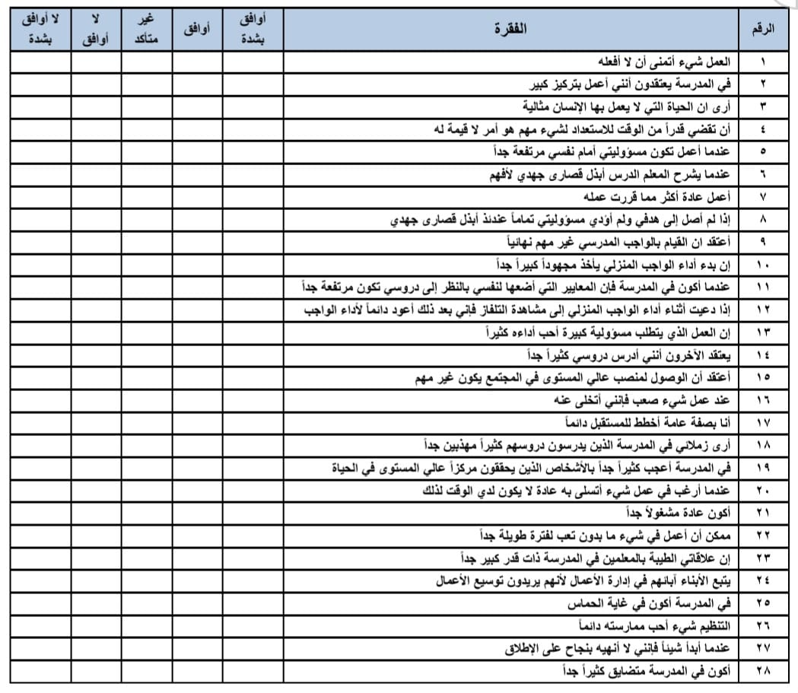
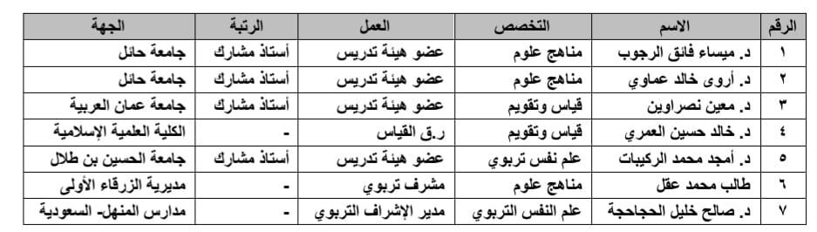
ملحق (2): مقياس دافعية الإنجاز

ملحق (1): لجنة محكمي أدوات الدراسة

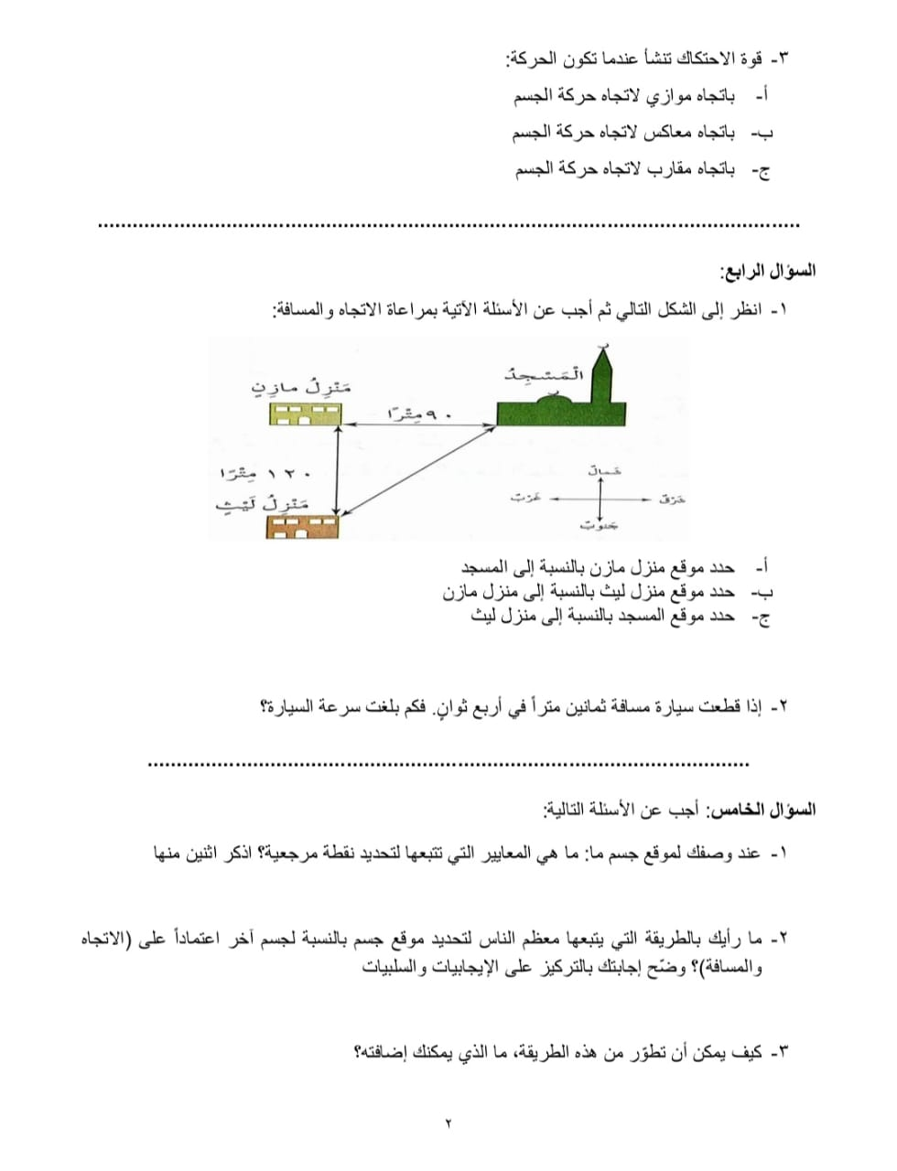
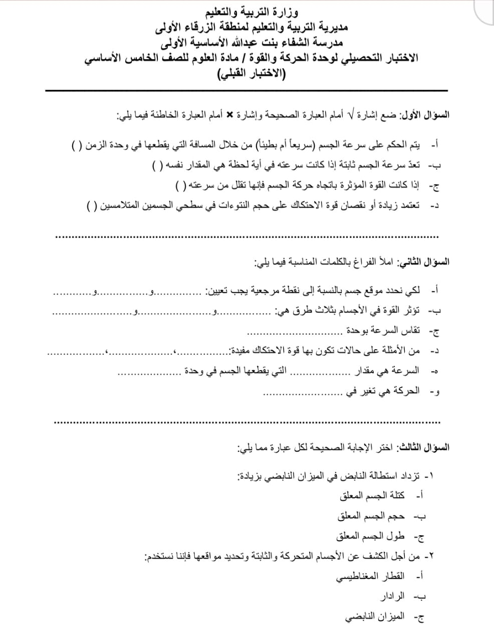
ملحق (3) الاختبار التحصيلي
البرنامج التعليمي القائم على استراتيجية البناء الدائري
ملحق (4): المادة التعليمية
لتدريس الوحدة الثانية من مادة العلوم للصف الخامس الأساسي
إعداد: المعلمة ماجدة سالم
ــــــــــــــــــــــــــــــــــــــــــ
الوحدة الثانية: الحركة والقوة
الفصل الأول: الحركة
الدرس الأول: الموقع والحركة

النتاجات الخاصّة:
- يحدد موقع جسم بالنسبة لجسم آخر.
- يوضح المقصود بالمفاهيم: الموقع، الحركة، نقطة المرجع.
المفاهيم والمصطلحات:
الموقع، نقطة المرجع، الحركة
عدد الحصص:
حصّتان دراسيّتان مدة كلّ منها (45) دقيقة.
استراتيجية التدريس:
البناء الدائري
الإجراءات:
بعد أن تعرض المعلّمة الأهداف (النتاجات الخاصّة) على اللّوح وتشرحها للطالبات، يتم تدريسهم درس الموقع والحركة باستخدام استراتيجية البناء الدائري وفق ثلاث خطوات: مرحلة التخطيط، ومرحلة الرّسم البياني، ومرحلة التأمّل والمراجعة. وعلى النحو التالي:

المرحلة الأولى: التخطيط الزمن (20) دقيقة
الهدف من هذه المرحلة توضيح المفاهيم والبنية الأساسيّة للدرس.
إجراءات المعلم | أداءات الطلبة | التقويم
التقديم: يطلب المعلم من الطلبة النظر إلى الصورتين في الكتاب صفحة (34-35) (ملحق 1). ويسأل: هل الأجسام في حالة حركة؟ لماذا اللاعبون والخيول وراكب الدراجة النارية والطائرة في حالة حركة بينما البنايات والعمارات والأشجار ليست كذلك؟  يسأل: حدد نقطة مرجع يتغير موقع الأجسام التي في حالة حركة في الصور بالنسبة لها؟  يسأل: هل يتغير موقع الدراجة بالنسبة للسائق؟ هل يتغير موقع الدراجة (أو السائق) بالنسبة للإطارات، أو بالنسبة لنقطة مرجع على الشارع؟  يسأل: لماذا لا يتغير موقع الدراجة بالنسبة للسائق؟ ولماذا لا يتغير موقع الدراجة (أو السائق) بالنسبة للإطارات، ولماذا يتغير موقع الدراجة (أو السائق) بالنسبة لنقطة مرجع على الشارع؟  يعقّب المعلم: تلاحظون أن لكل جسم في هذا الكون مكان يحتله، ولا يمكن أن يحتل جسمان معاً نفس الموقع في نفس الوقت. وأنه يلزمّ لتحديد موقع جسم ما نقطة معروفة لنبدأ منها وتسمى نقطة مرجع، ويحدد موقع الجسم بالنسبة لنقطة المرجع بالبعد والاتجاه.  يعقّب المعلم: السكون والحركة والتغير من الظواهر الطبيعية في هذا الكون. وتعرف الحركة بأنها التغير في موضع جسم بالنسبة لنقطة مرجع. إذا تحرك الجسم على خط مستقیم تسمى حركته خطية.  يسأل المعلم: لِنَفْرِضْ أَنَّكَ تَجْلِسُ بجانبِ زَمِيلِك عَلى مَقْعَدٍ مُزْدَوَجِ فِي حَافِلَةِ انْطَلَقَتْ من أمام المدرسةِ في رحلةٍ مَدْرسيَّةٍ إلى إحدى مواقع الأردن الجميلة.  -١- هل تَغَيَّرَ مَوْقِعُك بالنّسبة إلى زميلك في أثناءِ حَرَكة الحافلة؟ هل تحركَتْ بالنسبة إلى زميلك؟ لماذا؟  ۲ - هل تغَيَّر موقعك بالنسبة إلى شخص يَقفُ أمامَ المَدْرَسَةِ عِنْد انطلاقِ الحافلة؟  يطلب المعلّم من الطلبة قراءة الدرس بشكل منفرد وصامت، وتحديد الهدف الأساسي منه (المفهوم الأساسي)، وتحديد البنيّة الأساسيّة للدرس والعمل على محاولة تقسيم المفهوم الأساسي إلى (7) مفاهيم متسلسلة ونقلها إلى دفتر العلوم الخاص بكل طالب. ويمكن الاستعانة بورقة العمل الخاصّة بهذا النشاط ويعرضها المعلم على اللوح (ملحق 2).  ثمّ يعقّب: إن الهدف من هذا النشاط هو تكوين خارطة مفاهيمية وأيقونية (حيث يمكن لاحقا رسم بعض المفاهيم أو التعبير عنها بصور تستطيع إحضارها من أيّ مصدر كالحاسوب) ونقل ذلك إلى الشكل الذي سنعمل على تعبئته في النشاط اللاحق (ويقوم المعلم بعرضه إلى جانب ورقة العمل التي يجري عرضها). (شكل البناء الدائري- ملحق 3). | يتأمّل الطلبة الصور ويجيبون على أسئلة المعلم.  يجيبون: الأشجار بالنسبة للاعبين، والعشب بالنسبة للخيول، والسياج بالنسبة لراكب الدراجة النارية، والغيوم بالنسبة للطائرة.  يجيبون: لا يتغير موقع الدراجة بالنسبة للسائق، ولا يتغير موقع الدراجة (أو السائق) بالنسبة للإطارات، ويتغير موقع الدراجة والسائق بالنسبة لنقطة مرجع على الشارع.  يجيبون: الدراجة والسائق والإطارات تتحرك معاً، بينما تبتعد بالنسبة لنقطة مرجع على الشارع.  ينتبه الطلبة إلى تعقيب وتلخيص المعلّم.  يجيبون: لم يتغير موقع الطالب بالنسبة لزميله، ولم يتحرك بالنسبة له، لأنه لم يبتعد عنه ولم يغير اتجاهه. لكن تغير موقع الطالب بالنسبة إلى شخص يقف أمام المدرسة عند انطلاق الحافلة وابتعد عنه وغير اتجاهه باعتباره نقطة مرجع بالنسبة له.  يبدأ الطلبة بقراءة الدرس قراءة صامتة منفردة وتحديد المفهوم الأساسي والبنية الأساسية للدرس ومحاولة تنظيم أفكارهم وتقسيم المفهوم الأساسي إلى (7) مفاهيم فرعية متسلسلة. ويتأملون بورقة العمل الإرشادية التي عرضها المعلّم (ملحق 2) والإفادة منها في إنجاز النشاط.  ينتبه الطلبة لإرشادات المعلّم ويتأملون الشكل الذي جرى عرضه بجانب ورقة العمل. الشكل الدائري (ملحق 3). ويبدأ كل منهم بنقل عمله إلى دفتر العلوم الخاص به. | الملاحظة  تقويم ذاتي  وفق ورقة العمل المرفقة  (ملحق 2)

ملاحق المرحلة الأولى: مرحلة التخطيط
ملحق (1): أجسام تتحرك
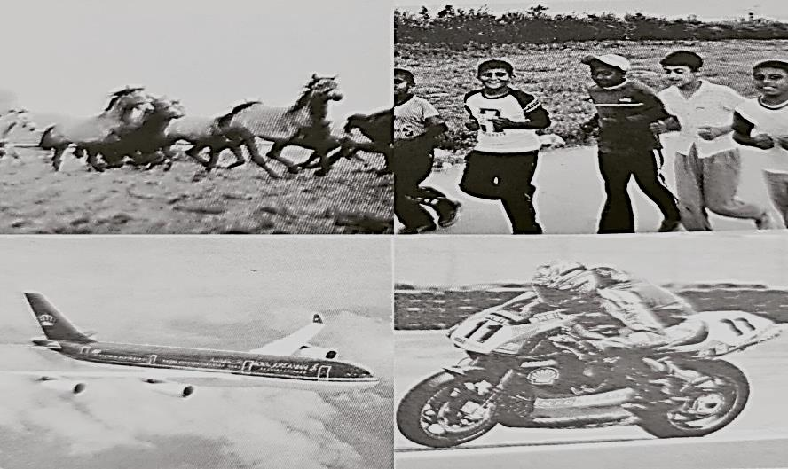

ملحق (2): ورقة عمل للتمثيل البياني للبناء الدائري

- ما هي الأفكار الرئيسية التي تبحث فيها؟
- اكتب عنوانك باستخدام كلمة (و) وكلمة (لِ).
- اكتب أهدافك الرئيسية والفرعية لإيجاد هذا التمثيل البياني.
- خذ مفهومك كاملاً وكوّن سبعة أسافين.
- اختصر (جزّء) مفهومك في كل إسفين.
- استخدم صور (موجودة في الكمبيوتر) أو ارسم أيقونات مرتبطة مباشرة بكل قطعة من المعلومات.
- تأكد من أن كل مفهوم مرتبط بالذي يليه بشكل تسلسلي.

ملحق (3): تمثيل بياني فارغ للبناء الدائري للمعرفة
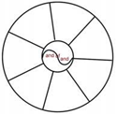

المرحلة الثانية: الرّسم البياني الزمن (25) دقيقة
الهدف من هذه المرحلة بناء المعرفة وتقسيمها إلى (7) مفاهيم متسلسلة على المنظم البياني الدائري.
إجراءات المعلم | أداءات الطلبة | التقويم
يعطي المعلم كل طالب نسخة من المنظم البياني الدائري، ويطلب منهم العمل بشكل فردي بوضع المفهوم الأساسي داخل الدائرة الصغيرة، ثم نقل المفاهيم التي تشرحه وتوضحه بالتسلسل داخل الأسافين في الدائرة الكبيرة بدءاً من الإسفين الأوسط في أعلى الشكل وباتجاه عقارب الساعة. ويكون العمل وفق معايير وهذه المعايير موضحة في الشكل التالي (قائمة إتقان المهارات- ملحق 4)  ويقوم المعلم بعرضها على اللوح وتوضيحها للطلبة.  يتجول المعلم بين الطلبة ويلاحظ أداء كل منهم بشكل منفرد ويحاوره عن سبب ترتيبه للمفاهيم بهذا الشكل ويقوم بعملية (التسقيل المعرفي) وتصحيح بعض الأخطاء المحتملة من مثل: وضع مفاهيم خاطئة، ترتيب بعض المفاهيم بشكل خاطئ... وغيرها. كما يؤكد ضرورة التعبير بالرسم أو الاستعانة بالصور أو الأيقونات ووضعها داخل الأسافين للتعبير عن المفاهيم.  بعد أن ينهي الطلبة عملهم يطلب المعلم من كل طالب القيام بعملية التقويم الذاتي والتصحيح الذاتي بمقارنة العمل بقائمة المهارات. | يأخذ كل طالب نسخة من المنظم البياني الورقي وينتبهون إلى إرشادات المعلم. ويتأملون قائمة إتقان المهارات (ملحق 4) ويستمعون لتوضيحات المعلم ويستفسرون عن المعايير الواردة فيها إذا كانت غير واضحة. ويبدأ كل منهم بالعمل وفقاً لهذه المعايير.  يحاور كل طالب المعلم ويوضح سبب وضع المفاهيم وفق ترتيبه الخاص لها ويدافع عن وجهة نظره ويفيد من التغذية الراجعة من المعلم. ويضع صوراً أو يرسم رسوماً تعبّر عن المفاهيم الواردة داخل الأسافين.  يقوم كل طالب بعملية التقويم الذاتي والتصحيح الذاتي بمقارنة العمل الخاص به بقائمة المهارات. | التقويم الذاتي  وفق معايير  (قائمة إتقان المهارات)  ملحق 4

ملاحق المرحلة الثانية: الرّسم البياني
ملحق (4): قائمة إتقان المهارات
 | المهارات | نعم | لا | لا يطبق | تحتاج تحسين
1 | هل الأهداف الرئيسية مكتوبة (معرّفة) بشكل واضح؟
2 | هل العنوان شامل؟
3 | هل تم تغطية الأفكار الرئيسية؟
4 | هل الأسافين (5-7) محددة بوضوح؟
5 | هل المفاهيم دقيقة؟
6 | هل التسلسل دقيق؟
7 | هل هناك علاقة بين الأيقونة والمفهوم في كل إسفين؟
8 | هل الإملاء والقواعد صحيحان؟
9 | هل تم استخدام الفراغ بشكل جيد في كل إسفين؟
10 | هل التصميم جميل (مرضي من ناحية جمالية)
المرحلة الثالثة: التأمل والمراجعة الزمن (45) دقيقة
الهدف من هذه المرحلة التعبير عن الرسم البياني المقترح بكتابة توضيحية شارحة.
إجراءات المعلم | أداءات الطلبة | التقويم
يطلب المعلم من كل طالب التأمل بالمنظم البياني الذي أنتجه خلال النشاط السابق وشرحه وتوضيحه عبر نشاط كتابي توضيحي؛ بحيث يكتب كل طالب تعريفه لكل مفهوم ورد في الرسم بدءاً من الإسفين الأول وباتجاه عقارب الساعة وربطه ربطاً منطقياً مكتوباً بالمفهوم اللاحق وهكذا حتى يتم الانتهاء منها، سواء كانت المفاهيم مكتوبة أو مرسومة.  يعرض المعلّم قائمة بالمعايير الخاصّة لتقويم النشاط الكتابي (تقييم العوامل المهمة للمعرفة - ملحق 5) على اللوح ويقوم بشرحها وتوضيحها للطلبة. ويذكّرهم بضرورة مراعاة الأفكار الأساسية الواردة بالرسم لتكون ممثلة للمحتوى الذي يودّون التعبير عنه ويمثّل البنية الأساسية للدرس، ومحاولة التعبير بأفكار فريدة وأصيلة مع التوسّع بالتوضيح والتعبير مع الربط المحكم المنطقي بين المفاهيم ومراعاة القواعد والإملاء.  بعد الانتهاء يقوم المعلم بجمع الأوراق الخاصة بكل طالب (المنظم البياني وورقة النشاط الكتابي التوضيحي)؛ وذلك لتقويم نشاط الكتابة الذي ينبغي أن يكون ملائماً لما ورد في الرسم. ويتم التقويم وفق المعايير التي جرى عرضها والاتفاق عليها. ويبدأ المعلم بالتقويم لكل طالب مع تزويده بالتغذية الراجعة عن أداءه. | يتأمّل كل طالب الرسم الخاص به ويقوم بشرحه وتوضيحه عبر نص كتابي توضيحي.  يتأملون قائمة تقييم العوامل المهمة للمعرفة (ملحق 5) ويستمعون لتوضيحات المعلم ويستفسرون عن المعايير الواردة فيها إذا كانت غير واضحة. ويبدأ كل منهم بالعمل وفقاً لهذه المعايير. مع الانتباه لإرشادات المعلم الخاصة بطرق تنظيم نص معرفي سليم.  يسلّم كل طالب ورقة الرسم البياني الخاصّة به مع ورقة النشاط الكتابي للتقويم. ويتلقى كل طالب التغذية الراجعة من المعلم. | تقويم المعلم تصحيح الأوراق وفق معايير قائمة (تقييم العوامل المهمة للمعرفة)  ملحق 5

ملاحق المرحلة الثالثة: التأمّل والمراجعة
ملحق (5): تقييم العوامل المهمة للمعرفة
ما يراد تقييمه | العلامة المستحقة والمعايير
ما يراد تقييمه | 2 | 1 | 0
الأفكار الرئيسية المشروحة في المراجعة | كل الأفكار الرئيسية الموجودة في الرسم البياني مضمنة في الكتابة الاسترجاعية النهائية | الكتابة تتضمن على الأقل خمس أفكار رئيسية موجودة في الرسم البياني | الكتابة الاسترجاعية تتضمن أقل من خمس أفكار رئيسية
الشروحات مرتبطة مباشرة مع الأيقونات في الرسم البياني | جميع الشروحات مرتبطة مباشرة مع الأيقونات الخاصة بها في الرسم | خمسة على الأقل | أقل من خمسة
الشروحات تربط كل إسفين بالذي يليه في الترتيب | جميع الشروحات المكتوبة تربط كل إسفين بالذي يليه في الترتيب | خمسة على الأقل | أقل من خمسة
تطبيق المفاهيم: الأيقونات المختارة للرسم البياني تمثل المحتوى بدقة | جميع الأيقونات المختارة للرسم البياني تمثل المحتوى بدقة | خمسة على الأقل | أقل من خمسة
جمل الأصالة: تعبير الطلبة الخاص هل الأفكار فريدة من نوعها | جميع الأفكار فريدة من نوعها | خمسة على الأقل | أقل من خمسة
الترتيب : تحكي قصة البناء الدائري الخاص بهم بترتيب الأسافين في الرسم البياني | تحكي قصة البناء الدائري الخاص بهم بترتيب جميع الأسافين في الرسم البياني | خمسة على الأقل | أقل من خمسة
التوسع (الشرح): عدد الأفكار وطلاقة الأفكار المطروحة | عدد الأفكار وطلاقة الأفكار المطروحة سبع على الأقل | خمسة على الأقل | أقل من خمسة
وضوح التعبير | تعبير واضح في كل الشروحات لكل الأسافين | خمسة على الأقل | أقل من خمسة
القواعد والإملاء | لا يوجد أخطاء | أقل من خمسة | أكثر من خمسة

ملحق (6): نموذج مقترح لرسم البناء الدائري لدرس الموقع والحركة من عمل الطلبة
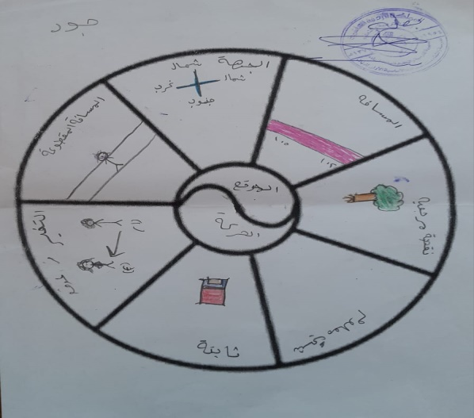

ملحق (7): نموذج مقترح للكتابة التوضيحية لدرس الموقع والحركة

الأجسام من حولنا إما ساكنة، وإما متحركة من موقع إلى آخر. وتختلف الأجسام في حركتها، فمنها ما يكون ساكناً فيتحرك، أو متحرك فيسكن أو يغير اتجاه حركته.

إن كل جسم في هذا الكون يحتل مكاناً يسمى موقعاً، ولا يمكن أن يحتل جسمان معاً نفس الموقع في نفس الوقت. ولتحديد موقع جسماً ما نحتاج إلى نقطة معروفة لنبدأ منها وتسمى نقطة المرجع، وهي شيء معلوم معروف متفق عليه، ويحدد موقع الجسم بالنسبة لنقطة المرجع بالبعد والجهة.

ويعرف البعد بأنه مقدار المسافة المقطوعة بين موقع الجسم بالنسبة لنقطة المرجع. أما متجه الموقع فهو قطعة مستقيمة تبدأ من نقطة المرجع وتنتهي بالمكان (أو الجسم) الذي نريد تحديد موقعه.

السكون والحركة والتغير من الظواهر الطبيعية في هذا الكون. وتعرف الحركة بأنها التغير في موضع جسم بالنسبة لنقطة المرجع. ولا يعتبر الجسم أنه قد تحرك إذا لم يبتعد عن نقطة المرجع.

إذا تحرك الجسم على خط مستقيم تسمى حركته خطية وقد تكون الحركة الخطية بسرعة ثابتة أو بتسارع (سرعة صغيرة). وتكون السرعة ثابتة بقطع مسافات متساوية في أزمنة متساوية.

